Николай II и его семья
«Они умерли мучениками за человечество.
Их истинное величие проистекало не из их царского
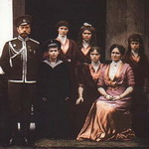
Николай II и его семья
«Они умерли мучениками за человечество. Их истинное величие проистекало не из их царского сана, а от той удивительной нравственной высоты, до которой они постепенно поднялись. Они сделались идеальной силой. И в самом своем уничижении они были поразительным проявлением той удивительной ясности души, против которой бессильны всякое насилие и всякая ярость и которая торжествует в самой смерти» (воспитатель царевича Алексея Пьер Жильяр).

Николай II Александрович Романов
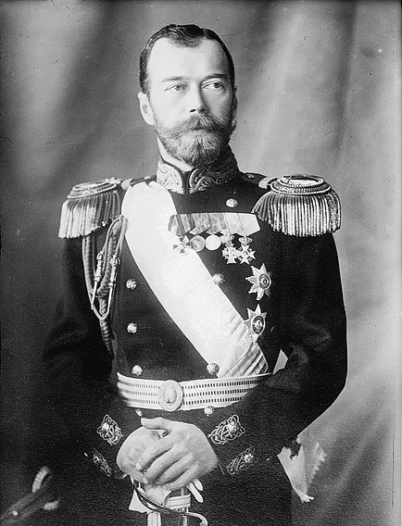
Николай II
Николай Александрович Романов (Николай II) родился 6 (18) мая 1868 года в Царском Селе. Он был старшим сыном императора Александра III и императрицы Марии Федоровны. Получил строгое, почти суровое воспитание под руководством отца. «Мне нужны нормальные здоровые русские дети», — такое требование выдвигал император Александр III к воспитателям своих детей.
Будущий император Николай II получил хорошее домашнее образование: знал несколько языков, изучил русскую и мировую историю, глубоко разбирался в военном деле, был широко эрудированным человеком.
Принцесса Алиса Виктория Елена Луиза Беатриса родилась 25 мая (7 июня) 1872 года в Дармштадте, столице небольшого германского герцогства, уже насильственно включенного к тому времени в Германскую империю. Отцом Алисы был Великий герцог Гессен-Дармштадтский Людвиг, а матерью — принцесса Алиса Английская, третья дочь королевы Виктории. В детстве принцесса Алиса (Аликc, как звали ее домашние) была веселым, живым ребенком, за что ее прозвали «Санни» (Солнышко). В семье было семеро детей, все они воспитывались в патриархальных традициях. Мать установила для них строгий регламент: ни одной минуты без дела! Одежда и еда детей были очень простыми. Девочки сами убирали свои комнаты, выполняли некоторые домашние обязанности. Но от дифтерии в возрасте тридцати пяти лет умерла ее мать. После пережитой трагедии (а ей было всего 6 лет) маленькая Аликс стала замкнутой, отчужденной, начала сторониться незнакомых людей; успокаивалась она только в семейном кругу. После смерти дочери королева Виктория перенесла свою любовь на ее детей, особенно на младшую, Аликс. Ее воспитание и образование проходили под контролем бабушки.

Бракосочетание
Первая встреча шестнадцатилетнего наследника Цесаревича Николая Александровича и совсем юной принцессы Алисы произошла в 1884 году, а в 1889 году, достигнув совершеннолетия, Николай обратился к родителям с просьбой благословить его на брак с принцессой Алисой, но отец отказал, мотивируя отказ его молодостью. Пришлось смириться перед отцовской волей. Но обычно мягкий и даже робкий в общении с отцом, Николай проявил настойчивость и решительность – Александр III дает благословение на брак. Но радость взаимной любви была омрачена резким ухудшением здоровья императора Александра III, который скончался 20 октября 1894 г. в Крыму. На следующий день в дворцовой церкви Ливадийского дворца принцесса Алиса была приняла Православие, была миропомазана, получив имя Александры Федоровны.
Несмотря на траур по отцу, бракосочетание решили не откладывать, но провести его в самой скромной обстановке 14 ноября 1894 года. Так для Николая II одновременно началась семейная жизнь и управление Российской империей, ему было 26 лет.
У него был живой ум — он всегда быстро схватывал существо докладываемых ему вопросов, прекрасная память, особенно на лица, благородство образа мыслей. Но Николай Александрович своей мягкостью, тактичностью в обращении, скромными манерами на многих производил впечатление человека, не унаследовавшего сильной воли своего отца, который оставил ему следующее политическое завещание: «Я завещаю тебе любить все, что служит ко благу, чести и достоинству России. Охраняй самодержавие, памятуя притом, что ты несешь ответственность за судьбу твоих подданных перед Престолом Всевышнего. Вера в Бога и святость твоего царского долга да будет для тебя основой твоей жизни. Будь тверд и мужествен, не проявляй никогда слабости. Выслушивай всех, в этом нет ничего позорного, но слушайся самого себя и своей совести».

Начало правления
С самого начала своего правления император Николай II относился к несению обязанностей монарха как к священному долгу. Он глубоко верил, что и для 100-миллионного русского народа царская власть была и остается священной.
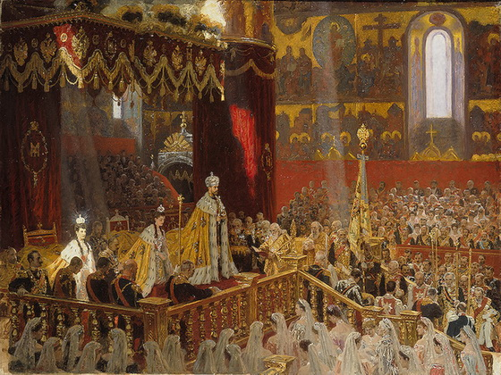
Коронация Николая II
1896 год – год коронационных торжеств в Москве. Над царской четой было совершено Таинство миропомазания — в знак того, что как нет выше, так и нет труднее на земле царской власти, нет бремени тяжелее царского служения. Но коронационные торжества в Москве были омрачены катастрофой на Ходынском поле: в ожидавшей царских подарков толпе произошла давка, в которой погибло много людей. По официальным данным, погибли 1389 человек и 1300 получили тяжёлые увечья, по неофициальным — 4000. Но мероприятия по случаю коронации не были отменены в связи с этой трагедией, а продолжились согласно программе: вечером того же дня состоялся бал у французского посла. Государь присутствовал на всех запланированных мероприятиях, включая бал, что было воспринято в обществе неоднозначно. Трагедию на Ходынке многие восприняли мрачным предзнаменованием для царствования Николая II, а когда в 2000 г. встал вопрос о его канонизации, она приводилась в качестве довода против этого.

Семья
3 ноября 1895 года в семье императора Николая II родилась первая дочь — Ольга; за ней родилась Татьяна (29 мая 1897 года), Мария (14 июня 1899 года) и Анастасия (5 июня 1901 года). Но в семье очень ждали наследника.

Ольга
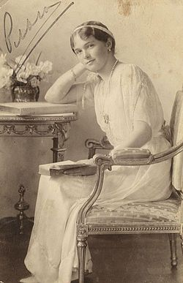Ольга
С детства она росла очень доброй и отзывчивой, глубоко переживала чужие несчастья и всегда старалась помочь. Она единственная из четырёх сестёр могла открыто возражать отцу с матерью и очень неохотно покорялась родительской воле, если этого требовали обстоятельства.
Ольга больше других сестёр любила читать, позднее она начала писать стихи. Учитель французского языка и друг императорской семьи Пьер Жильяр отмечал, что Ольга лучше и быстрее сестёр усваивала материал уроков. Это давалось ей легко, оттого она иногда ленилась. «Великая Княжна Ольга Николаевна представляла собою типичную хорошую русскую девушку с большой душой. На окружающих она производила впечатление своей ласковостью, своим чарующим милым обращением со всеми. Она со всеми держала себя ровно, спокойно и поразительно просто и естественно. Она не любила хозяйства, но любила уединение и книги. Она была развитая и очень начитанная; имела способность к искусствам: играла на рояле, пела и в Петрограде училась пению, хорошо рисовала. Она была очень скромной и не любила роскоши». (Из воспоминаний М. Дитерихса).
Имелся неосуществлённый план брака Ольги с румынским принцем (будущим Каролем II). Ольга Николаевна категорически отказывалась покидать Родину, жить в чужой стране, говорила, что она русская и хочет оставаться таковой.

Татьяна
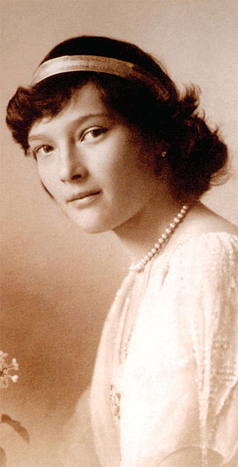Татьяна
В детстве были её любимыми занятия: серсо (игра в обруч), катание на пони и громоздком велосипеде — тандеме — в паре с Ольгой, неторопливый сбор цветов и ягод. Из тихих домашних развлечений предпочитала рисование, книжки с картинками, путанное детское вышивание — вязание и «кукольный дом».
Из Великих княжон была самой близкой к императрице Александре Фёдоровне, всегда старалась окружить мать заботой и покоем, выслушать и понять её. Многие считали ее самой красивой из всех сестер. П. Жильяр вспоминал: «Татьяна Николаевна от природы скорее сдержанная, обладала волей, но была менее откровенна и непосредственна, чем старшая сестра. Она была также менее даровита, но искупала этот недостаток большой последовательностью и ровностью характера. Она была очень красива, хотя не имела прелести Ольги Николаевны. Если только Императрица делала разницу между Дочерьми, то Ее любимицей была Татьяна Николаевна. Не то чтобы Ее сестры любили Мать меньше Ее, но Татьяна Николаевна умела окружать Ее постоянной заботливостью и никогда не позволяла себе показать, что Она не в духе. Своей красотой и природным умением держаться в обществе Она затеняла сестру, которая меньше занималась Своей особой и как-то стушевывалась. Тем не менее эти обе сестры нежно любили друг друга, между ними было только полтора года разницы, что, естественно, их сближало. Их звали «большие», тогда как Марию Николаевну и Анастасию Николаевну продолжали звать «маленькие».

Мария
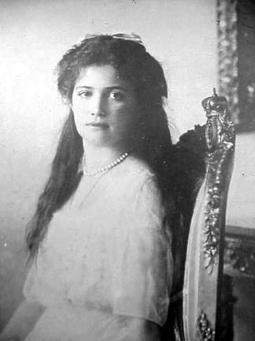Мария
Современники описывают Марию как подвижную весёлую девочку, чересчур крупную для своего возраста, со светло-русыми волосами и большими тёмно-синими глазами, которые в семье ласково называли «Машкины блюдца».
Её французский преподаватель Пьер Жильяр говорил, что Мария была высокой, с хорошим телосложением и розовыми щеками.
Генерал М. Дитерихс вспоминал: «Великая княжна Мария Николаевна была самая красивая, типично русская, добродушная, весёлая, с ровным характером, приветливая девушка. Она умела и любила поговорить с каждым, в особенности с простым человеком. Во время прогулок в парке вечно она, бывало, заводила разговоры с солдатами охраны, расспрашивала их и прекрасно помнила, у кого как звать жену, сколько ребятишек, сколько земли и т. п. У неё находилось всегда много общих тем для бесед с ними. За свою простоту она получила в семье кличку «Машка»; так звали её сёстры и цесаревич Алексей Николаевич».
У Марии был талант к рисованию, она хорошо делала наброски, используя для этого левую руку, но у неё не было интереса к школьным занятиям. Многие замечали, что эта юная девушка ростом (170 см) и силой пошла в дедушку — императора Александра III. Генерал М. К. Дитерихс вспоминал, что когда больному цесаревичу Алексею требовалось куда-то попасть, а сам он был не в состоянии идти, то звал: «Машка, неси меня!».
Вспоминают, что маленькая Мария была особенно привязана к отцу. Едва начав ходить, она постоянно пыталась улизнуть из детской с криком «хочу к папа́!» Няньке приходилось едва ли не запирать её, чтобы малышка не прервала очередной приём или работу с министрами.
Как и остальные сестры, Мария любила животных, у неё был сиамский котёнок, потом ей подарили белую мышку, уютно устроившуюся в комнате сестёр.
По воспоминаниям оставшихся в живых приближенных, красноармейцы, охранявшие дом Ипатьева, проявляли иногда бестактность и грубость по отношению к узникам. Однако и здесь Мария сумела внушить охране уважение к себе; так, сохранились рассказы о случае, когда охранники в присутствии двух сестёр позволили себе отпустить пару сальных шуток, после чего Татьяна «белая как смерть» выскочила вон, Мария же строгим голосом отчитала солдат, заявив, что подобным образом они лишь могут вызвать к себе неприязненное отношение. Здесь же, в доме Ипатьева, Мария встретила свое 19-летие.

Анастасия
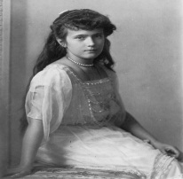Анастасия
Как и другие дети императора, Анастасия получила домашнее образование. Обучение началось в восьмилетнем возрасте, в программу входили французский, английский и немецкий языки, история, география, Закон Божий, естественные науки, рисование, грамматика, арифметика, а также танцы и музыка. Прилежанием в учёбе Анастасия не отличалась, она терпеть не могла грамматику, писала с ужасающими ошибками, а арифметику с детской непосредственностью именовала «свинством». Преподаватель английского языка Сидней Гиббс вспоминал, что однажды она пыталась подкупить его букетом цветов, чтобы повысить оценку, а после его отказа отдала эти цветы учителю русского языка — Петру Васильевичу Петрову.
Во время войны императрица отдала под госпитальные помещения многие из дворцовых комнат. Старшие сёстры Ольга и Татьяна вместе с матерью стали сёстрами милосердия; Мария и Анастасия, как слишком юные для такой тяжёлой работы, стали патронессами госпиталя. Обе сестры отдавали собственные деньги на закупку лекарств, читали раненым вслух, вязали им вещи, играли в карты и в шашки, писали под их диктовку письма домой и по вечерам развлекали телефонными разговорами, шили бельё, готовили бинты и корпию.
По воспоминаниям современников, Анастасия была маленькой и плотной, с русыми с рыжинкой волосами, с большими голубыми глазами, унаследованными от отца.
Фигурой Анастасия отличалась довольно плотной, как и ее сестра Мария. Широкие бедра, стройную талию и хороший бюст она унаследовала от матери. Анастасия была невысокой, крепко сбитой, но в то же время казалась несколько воздушной. Лицом и телосложением была простовата, уступая статной Ольге и хрупкой Татьяне. Анастасия единственная унаследовала от отца форму лица – слегка вытянутую, с выступающими скулами и широким лбом. Она вообще очень походила на отца. Крупные черты лица – большие глаза, крупноватый нос, мягкие губы делали Анастасию похожей на юную Марию Федоровну – свою бабушку.
Говорила быстро, но четко. Голос имела высокий, глубокий. Имела привычку громко смеяться и хохотать.
Девочка отличалась лёгким и жизнерадостным характером, любила играть в лапту, в фанты, в серсо, могла часами без устали носиться по дворцу, играя в прятки. Легко лазила по деревьям и часто из чистого озорства отказывалась спуститься на землю. Она была неистощима на выдумки. С её лёгкой руки в моду вошло вплетать в волосы цветы и ленты, чем маленькая Анастасия очень гордилась. Была неразлучна со старшей сестрой Марией, обожала брата и могла часами развлекать его, когда Алексея укладывала в постель очередная болезнь. Анна Вырубова вспоминала, что «Анастасия была словно сделана из ртути, а не из плоти и крови».

Алексей
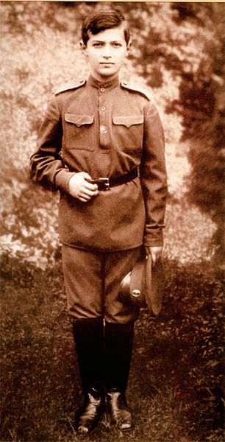Алексей
30 июля (12 августа) 1904 года в Петергофе появился пятый ребёнок и единственный, долгожданный сын — цесаревич Алексей Николаевич. Царская чета побывала на прославлении Серафима Саровского 18 июля 1903 года в Сарове, где император и императрица молились о даровании им наследника. При рождении был наречён Алексеем — в честь святителя Алексия Московского. По линии матери Алексей унаследовал гемофилию, носительницами которой были некоторые дочери и внучки английской королевы Виктории. Заболевание стало очевидным у цесаревича уже осенью 1904 г., когда у двухмесячного младенца началось тяжёлое кровотечение. В 1912 г. во время отдыха в Беловежской пуще цесаревич неудачно прыгнул в лодку и сильно ушиб бедро: возникшая гематома долго не рассасывалась, состояние здоровья ребёнка было очень тяжёлым, о нём официально печатались бюллетени. Была реальная угроза смерти.
Внешность Алексея сочетала в себе лучшие черты отца и матери. По воспоминаниям современников, Алексей был красивым мальчиком, с чистым, открытым лицом.
Характер его был покладистый, он обожал родителей и сестер, а те души не чаяли в юном цесаревиче, особенно Великая Княжна Мария. Алексей был способным в учёбе, как и сёстры, делал успехи в изучении языков. Из воспоминаний Н.А. Соколова, автора книги «Убийство царской семьи: «Наследник цесаревич Алексей Николаевич был мальчик 14 лет, умный, наблюдательный, восприимчивый, ласковый, жизнерадостный. Был с ленцой и не особенно любил книги. Он совмещал в себе черты отца и матери: унаследовал простоту отца, был чужд надменности, заносчивости, но имел свою волю и подчинялся только отцу. Мать хотела, но не могла быть с ним строгой. Его учительница Битнер говорит о нём: «Он имел большую волю и никогда не подчинился бы никакой женщине». Он был весьма дисциплинирован, замкнут и очень терпелив. Несомненно, болезнь наложила на него свой отпечаток и выработала в нём эти черты. Он не любил придворного этикета, любил быть с солдатами и учился их языку, употребляя в своем дневнике чисто народные, подслушанные им выражения. Скуповатостью напоминал мать: не любил тратить своих денег и собирал разные брошенные вещи: гвозди, свинцовую бумагу, веревки и т. п.»
Цесаревич очень любил свою армию и благоговел перед русским воином, уважение к которому передалось ему от отца и от всех его державных предков, всегда учивших любить простого солдата. Любимой пищей царевича были «щи да каша и черный хлеб, который едят все мои солдаты», как он всегда говорил. Ему каждый день приносили пробу щей и каши из солдатской кухни Свободного полка; Алексей все съедал и еще облизывал ложку, говоря: «Вот это вкусно, не то что наш обед».
Во время Первой мировой войны Алексей, бывший по должности наследника шефом нескольких полков и атаманом всех казачьих войск, с отцом посещал действующую армию, награждал отличившихся бойцов. Был награждён серебряной Георгиевской медалью 4-й степени.

Воспитание детей в царской семье
Быт семьи не был роскошным в целях воспитания — родители боялись, что богатство и нега испортят характер детей. Императорские дочери жили по двое в комнате — с одной стороны коридора «большая пара» (старшие дочери Ольга и Татьяна), с другой — «маленькая» (младшие дочери Мария и Анастасия).
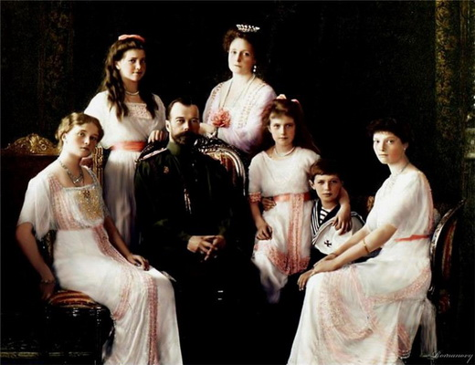
Семья Николая II
В комнате младших сестёр стены были выкрашены в серый цвет, потолок расписан бабочками, мебель выдержана в белых и зелёных тонах, проста и безыскусна. Девочки спали на складных армейских кроватях, каждая из которых была помечена именем владелицы, под толстыми синими одеялами, украшенными монограммой. Эта традиция исходила со времен Екатерины Великой (такой порядок она завела впервые для своего внука Александра). Кровати легко можно было двигать, чтобы зимой оказаться поближе к теплу или даже в комнате брата, рядом с рождественской ёлкой, а летом поближе к открытым окнам. Здесь же у каждой было по небольшой тумбочке и диванчики с маленькими расшитыми думочками. Стены украшали иконы и фотографии; фотографировать девочки любили сами – до сих пор сохранилось огромное количество снимков, сделанных в основном в Ливадийском дворце — любимом месте отдыха семьи. Родители старались, чтобы дети постоянно были заняты чем-то полезным, девочек приучали к рукоделию.
Как и в простых небогатых семьях, младшим часто приходилось донашивать вещи, из которых выросли старшие. Полагались им и карманные деньги, на которые можно было покупать друг другу небольшие подарки.
Обучение детей обычно начиналось по достижении ими 8 лет. Первыми предметами были чтение, чистописание, арифметика, Закон Божий. Позднее к этому прибавлялись языки — русский, английский, французский, еще позже - немецкий. Преподавались императорским дочерям также танцы, игра на рояле, хорошие манеры, естественные науки и грамматика.
Императорским дочерям предписывалось подниматься в 8 часов утра, принимать холодную ванну. Завтрак в 9 часов, второй завтрак — в час или в половине первого по воскресеньям. В 5 часов вечера — чай, в 8 — общий ужин.
Все, кто знал семейную жизнь императора, отмечали удивительную простоту, взаимную любовь и согласие всех членов семьи. Центром ее был Алексей Николаевич, на нем сосредотачивались все привязанности, все надежды. По отношению к матери дети были полны уважения и предупредительности. Когда императрице нездоровилось, дочери устраивали поочередное дежурство при матери, и та из них, которая в этот день несла дежурство, безвыходно оставалась при ней. Отношения детей с государем были трогательны — он был для них одновременно царем, отцом и товарищем; чувства их к отцу переходили от почти религиозного поклонения до полной доверчивости и самой сердечной дружбы. Очень важное воспоминание о духовном состоянии царской семьи оставил священник Афанасий Беляев, который исповедовал детей перед их отъездом в Тобольск: «Впечатление от исповеди получилось такое: дай, Господи, чтобы и все дети нравственно были так высоки, как дети бывшего царя. Такое незлобие, смирение, покорность родительской воле, преданность безусловная воле Божией, чистота в помышлениях и полное незнание земной грязи – страстной и греховной – меня привели в изумление, и я решительно недоумевал: нужно ли напоминать мне как духовнику о грехах, может быть, им неведомых, и как расположить к раскаянию в известных мне грехах».

Распутин
Обстоятельством, постоянно омрачавшим жизнь императорской семьи, была неизлечимая болезнь наследника. Частые приступы гемофилии, во время которых ребенок испытывал тяжкие страдания, заставляли страдать всех, особенно мать. Но характер болезни являлся государственной тайной, и родители часто должны были скрывать переживаемые ими чувства, участвуя в обычном распорядке дворцовой жизни. Императрица хорошо понимала, что медицина была здесь бессильна. Но, будучи глубоко верующей, она предавалась усердной молитве в ожидании чудесного исцеления. Она готова была поверить всякому, кто был способен помочь ее горю, хоть как-то облегчить страдания сына: болезнь цесаревича открывала двери во дворец тем людям, которых рекомендовали царской семье как целителей и молитвенников. В их числе появляется во дворце крестьянин Григорий Распутин, которому суждено было сыграть свою роль в жизни царской семьи и в судьбе всей страны — но претендовать на эту роль он не имел никакого права.
Распутин представлялся добрым святым старцем, помогающим Алексею. Под влиянием матери все четыре девочки испытывали к нему полное доверие и делились всеми своими немудрёными секретами. Дружба Распутина с императорскими детьми была очевидна из их переписки. Лица, искренне любившие царскую семью, пытались как-то ограничить влияние Распутина, но этому очень сопротивлялась императрица, так как «святой старец» каким-то образом умел облегчать тяжелое состояние царевича Алексея.

Первая мировая война
Россия находилась в это время на вершине славы и могущества: невиданными темпами развивалась промышленность, все более могущественными становились армия и флот, успешно проводилась в жизнь аграрная реформа. Казалось, что все внутренние проблемы в недалеком будущем благополучно разрешатся.
Но этому не суждено было осуществиться: назревала Первая мировая война. Использовав как предлог убийство террористом наследника австро-венгерского престола, Австрия напала на Сербию. Император Николай II посчитал своим христианским долгом вступиться за православных сербских братьев…
19 июля (1 августа) 1914 г. Германия объявила России войну, которая вскоре стала общеевропейской. В августе 1914 г. Россия начала поспешное наступление в Восточной Пруссии, чтобы помочь своей союзнице Франции, это привело к тяжелому поражению. К осени стало ясно, что близкого конца войны не предвидится. Но с началом войны в стране затихли внутренние разногласия. Даже самые трудные вопросы становились разрешимыми — удалось осуществить запрещение продажи спиртных напитков на все время войны. Государь регулярно выезжает в Ставку, посещает армию, перевязочные пункты, военные госпитали, тыловые заводы. Императрица, пройдя курсы сестер милосердия вместе со старшими дочерями Ольгой и Татьяной, по несколько часов в день ухаживала за ранеными в своем царскосельском лазарете.
22 августа 1915 г.Николай II выехал в Могилев, чтобы принять на себя командование всеми вооруженными силами России и с этого дня постоянно находился в Ставке, часто вместе с ним был и наследник. Примерно раз в месяц он на несколько дней приезжал в Царское Село. Все ответственные решения принимались им, но в то же время он поручил императрице поддерживать сношения с министрами и держать его в курсе происходящего в столице. Она была самым близким ему человеком, на которого всегда можно было положиться. Ежедневно она отправляла в Ставку подробные письма-донесения, что хорошо было известно министрам.
Январь и февраль 1917 года царь провел в Царском Селе. Он чувствовал, что политическая обстановка становится все более натянутой, но продолжал надеяться на то, что чувство патриотизма все же возьмет верх, сохранял веру в армию, положение которой значительно улучшилось. Это вселяло надежды на успех большого весеннего наступления, которое нанесет решительный удар Германии. Но это хорошо понимали и враждебные ему силы.
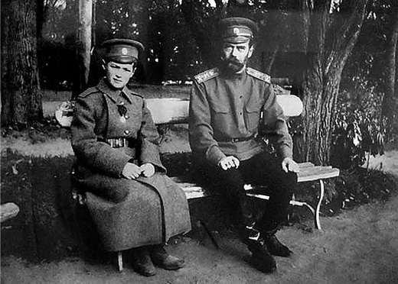
Николай II и царевич Алексей
22 февраля император Николай выехал в Ставку — в этот момент оппозиции удалось посеять в столице панику из-за надвигавшегося голода. На следующий день в Петрограде начались волнения, вызванные перебоями с подвозом хлеба, они скоро переросли в забастовку под политическими лозунгами «Долой войну», «Долой самодержавие». Попытки разогнать манифестантов не увенчались успехом. В Думе тем временем шли дебаты с резкой критикой правительства — но в первую очередь это были выпады против императора. 25 февраля в Ставке было получено сообщение о беспорядках в столице. Узнав о положении дел, Николай II посылает войска в Петроград для поддержания порядка, а затем сам отправляется в Царское Село. Его решение было, очевидно, вызвано и желанием быть в центре событий для принятия в случае необходимости быстрых решений, и тревогой за семью. Этот отъезд из Ставки оказался роковым. За 150 верст от Петрограда царский поезд был остановлен — следующая станция Любань была в руках мятежников. Пришлось следовать через станцию Дно, но и тут путь оказался закрыт. Вечером 1 марта император прибыл в Псков, в ставку командующего Северным фронтом генерала Н. В. Рузского.
В столице наступило полное безвластие. Но Николай II и командование армией считали, что Дума контролирует положение; в телефонных переговорах с председателем Государственной думы М. В. Родзянко император соглашался на все уступки, если Дума сможет восстановить порядок в стране. Ответ был: уже поздно. Было ли это так на самом деле? Ведь революцией были охвачены только Петроград и окрестности, а авторитет царя в народе и в армии был еще велик. Ответ Думы ставил его перед выбором: отречение или попытка идти на Петроград с верными ему войсками — последнее означало гражданскую войну, в то время как внешний враг находился в российских пределах.
Все окружающие царя также убеждали его в том, что отречение — единственный выход. Особенно на этом настаивали командующие фронтами, требования которых поддержал начальник Генерального штаба М. В. Алексеев. И после долгих и мучительных размышлений император принял выстраданное решение: отречься и за себя и за наследника, ввиду его неизлечимой болезни, в пользу брата, Великого князя Михаила Александровича. 8 марта комиссары Временного правительства, прибыв в Могилев, объявили через генерала Алексеева об аресте императора и необходимости проследовать в Царское Село. В последний раз он обратился к своим войскам, призывая их к верности Временному правительству, тому самому, которое подвергло его аресту, к исполнению своего долга перед Родиной до полной победы. Прощальный приказ войскам, в котором выразились благородство души императора, его любовь к армии, вера в нее, был скрыт от народа Временным правительством, запретившим его публикацию.
По воспоминаниям современников, вслед за матерью, все сестры горько рыдали в день объявления Первой мировой войны. Во время войны императрица отдала под госпитальные помещения многие из дворцовых комнат. Старшие сёстры Ольга и Татьяна вместе с матерью стали сёстрами милосердия; Мария и Анастасия стали патронессами госпиталя и помогали раненым: читали им, писали письма родным, отдавали свои личные деньги для покупки лекарств, давали раненым концерты и всеми силами старались отвлечь их от тяжёлых мыслей. Дни напролет они проводили в госпитале, неохотно отрываясь от работы ради уроков.

Об отречении Николая II
В жизни императора Николая II было два неравных по продолжительности и духовной значимости периода — время его царствования и время пребывания в заточении.
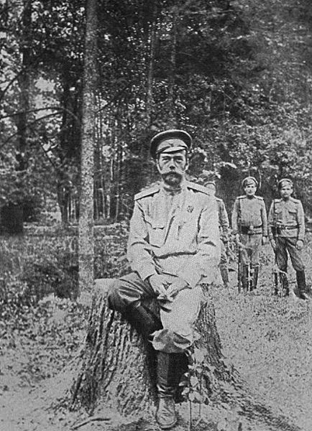
Николай II после отречения
С момента отречения больше всего привлекает внимание внутреннее духовное состояние императора. Ему казалось, что он принял единственно правильное решение, но, тем не менее, он переживал тяжелое душевное мучение. «Если я помеха счастью России и меня все стоящие ныне во главе ее общественные силы просят оставить трон и передать его сыну и брату своему, то я готов это сделать, готов даже не только царство, но и жизнь свою отдать за Родину. Я думаю, в этом никто не сомневается из тех, кто меня знает», — говорил он генералу Д. Н. Дубенскому.
В самый день отречения, 2 марта, тот же генерал записал слова министра императорского двора графа В. Б. Фредерикса: «Государю глубоко грустно, что его считают помехой счастью России, что его нашли нужным просить оставить трон. Его волновала мысль о семье, которая оставалась в Царском Селе одна, дети больны. Государь страшно страдает, но ведь он такой человек, который никогда не покажет на людях свое горе». Сдержан Николай и в личном дневнике. Только в самом конце записи на этот день прорывается его внутренне чувство: «Нужно мое отречение. Суть та, что во имя спасения России и удержания армии на фронте в спокойствии нужно решиться на этот шаг. Я согласился. Из Ставки прислали проект Манифеста. Вечером из Петрограда прибыли Гучков и Шульгин, с которыми я переговорил и передал им подписанный и переделанный Манифест. В час ночи уехал из Пскова с тяжелым чувством пережитого. Кругом измена и трусость и обман!»
Временное правительство объявило об аресте императора Николая II и его супруги и содержании их в Царском Селе. Их арест не имел ни малейшего законного основания или повода.

Домашний арест
По воспоминаниям Юлии Александровны фон Ден, близкой подруги Александры Фёдоровны, в феврале 1917 г., в самый разгар революции, дети один за другим заболели корью. Анастасия слегла последней, когда царскосельский дворец уже окружали восставшие войска. Царь был в это время в ставке главнокомандующего в Могилеве, во дворце оставались только императрица с детьми.
В 9 часов 2 марта 1917 г. узнали об отречении царя. 8 марта граф Паве Бенкендорф сообщил, что Временное правительство приняло решение подвергнуть императорскую семью домашнему аресту в Царском Селе. Было предложено составить список людей, желающих остаться с ними. А 9 марта об отречении отца сообщили детям.
Через несколько дней вернулся Николай. Началась жизнь под домашним арестом.
Несмотря ни на что, образование детей продолжалось. Весь процесс возглавил Жильяр, преподаватель французского языка; сам Николай учил детей географии и истории; баронесса Буксгевден вела уроки английского и музыки; мадемуазель Шнайдер преподавала арифметику; графиня Гендрикова — рисование; доктор Евгений Сергеевич Боткин — русский язык; Александра Федоровна — Закон Божий. Старшая, Ольга, несмотря на то, что её образование было закончено, часто присутствовала на уроках и много читала, совершенствуясь в том, что было уже усвоено.
В это время была ещё надежда для семьи Николая II уехать за границу; но Георг V решил не рисковать и предпочёл принести в жертву царскую семью. Временное правительство назначило комиссию по расследованию деятельности императора, но, несмотря на все старания обнаружить хоть что-то, порочащее царя, ничего не нашли. Когда невиновность его была доказана и стало очевидно, что за ним нет никакого преступления, Временное правительство, вместо того чтобы освободить государя и его супругу, приняло решение удалить узников из Царского Села: отправить семью бывшего царя в Тобольск. В последний день перед отъездом они успели попрощаться со слугами, в последний раз посетить любимые места в парке, пруды, острова. 1 августа 1917 года поезд под флагом японской миссии Красного Креста в строжайшей тайне отбыл с запасного пути.

В Тобольске
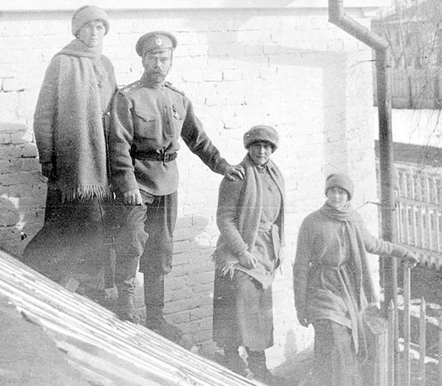
Николай Романов с дочерями Ольгой, Анастасией и Татьяной в Тобольске зимой 1917 года
26 августа 1917 г. на пароходе «Русь» императорская семья прибыла в Тобольск. Дом для них ещё не был окончательно готов, потому первые восемь дней они провели на пароходе. Затем под конвоем императорская семья была доставлена в двухэтажный губернаторский особняк, где им отныне предстояло жить. Девочкам отвели угловую спальню на втором этаже, где они разместились на тех же армейских койках, привезенных из дома.
Но жизнь шла в размеренном темпе и строго подчиненная дисциплине семьи: с 9.00 до 11.00 — уроки. Затем часовой перерыв на прогулку вместе с отцом. Вновь уроки с 12.00 до 13.00. Обед. С 14.00 до 16.00 прогулки и немудрёные развлечения вроде домашних спектаклей или катания с собственноручно выстроенной горки. Анастасия с увлечением заготавливала дрова и шила. Далее по расписанию следовали вечерняя служба и отход ко сну.
В сентябре им позволили выходить в ближайшую церковь к утренней службе: солдаты образовывали живой коридор вплоть до самых церковных дверей. Отношение местных жителей к царской семье было благожелательным. Император с тревогой следил за происходившими в России событиями. Он понимал, что страна стремительно идет к гибели. Корнилов предложил Керенскому ввести войска в Петроград, чтобы положить конец большевистской агитации, которая становилась изо дня в день все более угрожающей, но Временное правительство отклонило и эту последнюю попытку к спасению Родины. Царь прекрасно понимал, что это было единственное средство избежать неминуемой катастрофы. Он раскаивается в своем отречении. «Ведь он принял это решение лишь в надежде, что желавшие его удаления сумеют все же продолжать с честью войну и не погубят дело спасения России. Он боялся тогда, чтобы его отказ подписать отречение не повел к гражданской войне в виду неприятеля. Царь не хотел, чтобы из-за него была пролита хоть капля русской крови… Императору мучительно было видеть теперь бесплодность своей жертвы и сознавать, что, имея в виду тогда лишь благо родины, он принес ей вред своим отречением», — вспоминает П. Жильяр, воспитатель детей.

Екатеринбург
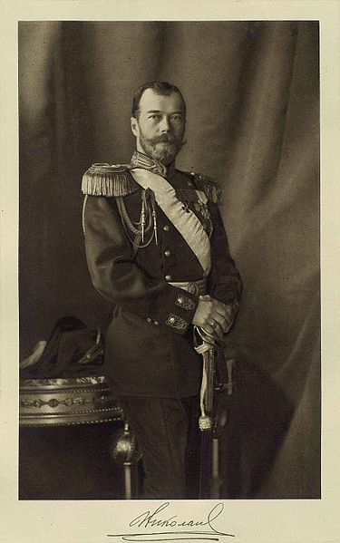
Николай II
В марте стало известно, что в Бресте был заключен сепаратный мир с Германией. «Это такой позор для России и это «равносильно самоубийству», – такую оценку этому событию дал император. Когда прошел слух, что немцы требуют от большевиков выдачи им царской семьи, императрица заявила: «Предпочитаю умереть в России, нежели быть спасенной немцами». Первый большевистский отряд прибыл в Тобольск во вторник 22 апреля. Комиссар Яковлев осматривает дом, знакомится с узниками. Через несколько дней он сообщает, что должен увезти императора, уверяя, что ничего плохого с ним не случится. Предполагая, что его хотят отправить в Москву для подписания сепаратного мира с Германией, император, которого ни при каких обстоятельствах не покидало высокое душевное благородство, твердо сказал: «Я лучше дам отрезать себе руку, чем подпишу этот позорный договор».
Наследник в это время был болен, и везти его было невозможно. Несмотря на страх за больного сына, императрица принимает решение следовать за супругом; с ними отправилась и Великая Княжна Мария Николаевна. Только 7 мая члены семьи, оставшиеся в Тобольске, получили известие из Екатеринбурга: император, императрица и Мария Николаевна заключены в дом Ипатьева. Когда здоровье царевича поправилось, остальные члены семьи из Тобольска были также доставлены в Екатеринбург и заточены в том же доме, но большинство лиц, приближенных к семье, к ним допущено не было.
О екатеринбургском периоде заточения царской семьи свидетельств мало. Почти нет писем. В основном этот период известен лишь по кратким записям в дневнике императора и показаниям свидетелей по делу об убийстве царской семьи.
Условия жизни в «доме особого назначения» были гораздо тяжелее, чем в Тобольске. Стража состояла из 12 солдат, которые жили здесь же и ели с ними за одним столом. Комиссар Авдеев, закоренелый пьяница, ежедневно унижал царскую семью. Приходилось мириться с лишениями, переносить издевательства и подчиняться. Царская чета и дочери спали на полу, без кроватей. Во время обеда семье, состоящей из семи человек, давали всего пять ложек; сидящие за этим же столом охранники курили, выпуская дым в лицо узникам…
Прогулка в саду разрешалась раз в день, сначала в течение 15-20 минут, а потом не более пяти. Рядом с царской семьей оставались лишь доктор Евгений Боткин, который окружил узников заботой и был посредником между ними и комиссарами, защищал их от грубости стражи. Остались несколько верных слуг: Анна Демидова, И. С. Харитонов, А. Е. Трупп и мальчик Леня Седнев.
Все узники понимали возможность скорого конца. Однажды царевич Алексей сказал: «Если будут убивать, только бы не мучили…» Почти в полной изоляции, они проявляли благородство и твердость духа. В одном из писем Ольга Николаевна говорит: «Отец просит передать всем тем, кто ему остался предан, и тем, на кого они могут иметь влияние, чтобы они не мстили за него, так как он всех простил и за всех молится, и чтобы не мстили за себя, и чтобы помнили, что то зло, которое сейчас в мире, будет еще сильней, но что не зло победит зло, а только любовь».
Даже грубые охранники понемногу смягчились – они были удивлены простотой всех членов царской семьи, их достоинством, смягчился даже комиссар Авдеев. Поэтому он был заменен Юровским, а стража заменена австро-германскими пленными и выбранными людьми из числа палачей «чрезвычайки». Жизнь обитателей Ипатьевского дома превратилась в сплошное мученичество. Но приготовления к казни делались в тайне от узников.

Убийство
В ночь с 16 на 17 июля, примерно в начале третьего, Юровский разбудил царскую семью и сказал о необходимости перехода в безопасное место. Когда все оделись и собрались, Юровский привел их в полуподвальную комнату с одним зарешеченным окном. Все внешне были спокойны. Государь нес на руках Алексея Николаевича, у остальных в руках были подушки и другие мелкие вещи. В комнате, куда их привели, государыня и Алексей Николаевич разместились на стульях. Государь стоял в центре рядом с царевичем. Остальные члены семьи и слуги находились в разных частях комнаты, а в это время убийцы ожидали сигнала. Юровский подошел к императору и сказал: «Николай Александрович, по постановлению Уральского областного совета вы будете расстреляны с вашей семьей». Эти слова оказались неожиданными для царя, он обернулся в сторону семьи, протянув к ним руки и сказал: «Что? Что?» Государыня и Ольга Николаевна хотели перекреститься, но в этот момент Юровский выстрелил в царя из револьвера почти в упор несколько раз, и он сразу же упал. Почти одновременно начали стрелять все остальные — каждый заранее знал свою жертву.
Уже лежащих на полу добивали выстрелами и ударами штыков. Когда все было кончено, Алексей Николаевич вдруг слабо застонал — в него выстрелили еще несколько раз. Одиннадцать тел лежало на полу в потоках крови. Убедившись, что их жертвы мертвы, убийцы стали снимать с них драгоценности. Затем убитых вынесли на двор, где уже стоял наготове грузовик — шум его мотора должен был заглушить выстрелы в подвале. Еще до восхода солнца тела вывезли в лес в окрестности деревни Коптяки. В течение трех дней убийцы пытались скрыть свое злодеяние…
Вместе с императорской семьей были расстреляны и их слуги, последовавшие за ними в ссылку: доктор Е. С. Боткин, комнатная девушка императрицы А. С. Демидова, придворный повар И. М. Харитонов и лакей А. Е. Трупп. Кроме того, были убиты в различных местах и в разные месяцы 1918 года генерал-адъютант И. Л. Татищев, гофмаршал князь В. А. Долгоруков, «дядька» наследника К. Г. Нагорный, детский лакей И. Д. Седнев, фрейлина императрицы А. В. Гендрикова и гофлектрисса Е. А. Шнейдер.
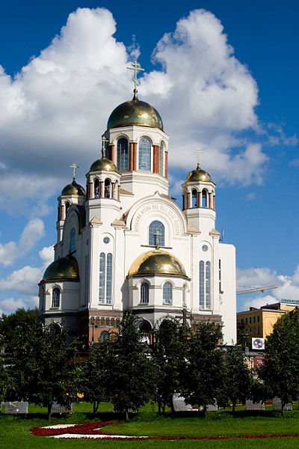
Храм-на-Крови в Екатеринбурге — построен на месте дома инженера Ипатьева, где 17 июля 1918 года был расстрелян Николай II и его семья

